**Categoría anatómica/fisiología**

Articulación de la rodilla

**Palabras clave**

Movimiento

Inestabilidad

Ruptura

**Descripción**

Variación de la prueba de Lachman clásica.

▶Procedimiento. Paciente en decúbito supino. El explorador coloca el muslo del paciente sobre su propio muslo. Se mantiene así una flexión constante para cada exploración que el paciente no puede modificar. El explorador mantiene con una mano el muslo del paciente fijo sobre el suyo al tiempo que con la mano más alejada tira de la tibia hacia ventral. ▶Valoración. Igual que la prueba de Lachman clásica. ▶Observación. La prueba de Lachman clásica plantea problemas no sólo a los exploradores con una mano pequeña. En los pacientes obesos o que tienen mucho desarrollo muscular, la fijación simultánea del muslo y la pierna plantea dificultades. E

**Enlaces externos**

<https://www.youtube.com/watch?v=CugIVlCcBJY>

**Imágenes. Test. Pruebas**

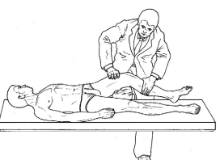

**Bibliografía**

Buckup, Klaus. Pruebas clínica para patología Oseas, articular y muscular. Exploraciones-signos y síntomas. 2da.Edicion. 499 paginas. Barcelona. Editorial mason.